
"Ауылдық елді мекендерге жұмыс істеуге және тұруға келген денсаулық сақтау, білім беру, әлеуметтік қамсыздандыру, мәдениет, спорт және агроөнеркәсіптік кешен мамандарына әлеуметтік қолдау шараларын ұсыну" мемлекеттік көрсетілетін қызмет регламентін бекіту туралы
Күшін жойған
Қарағанды облысы әкімдігінің 2014 жылғы 12 наурыздағы № 11/05 қаулысы. Қарағанды облысының Әділет департаментінде 2014 жылғы 17 сәуірде № 2591 болып тіркелді. Күші жойылды - Қарағанды облысының әкімдігінің 2015 жылғы 26 мамырдағы № 27/04 қаулысымен
Ескерту. Күші жойылды - Қарағанды облысының әкімдігінің 26.05.2015 № 27/04 (алғашқы ресми жарияланған күнінен кейін күнтізбелік он күн өткен соң қолданысқа енгізіледі) қаулысымен.
Ескерту. Тақырыбы жаңа редакцияда - Қарағанды облысы әкімдігінің 04.11.2014 № 59/08 қаулысымен (алғашқы ресми жарияланған күнінен кейін күнтізбелік он күн өткен соң қолданысқа енгiзiледi).
Қазақстан Республикасының 2001 жылғы 23 қаңтардағы "Қазақстан Республикасындағы жергілікті мемлекеттік басқару және өзін-өзі басқару туралы", 2013 жылғы 15 сәуірдегі "Мемлекеттік көрсетілетін қызметтер туралы" Заңдарына, Қазақстан Республикасы Үкіметінің 2009 жылғы 18 ақпандағы № 183 "Ауылдық елді мекендерге жұмыс істеу және тұру үшін келген денсаулық сақтау, білім беру, әлеуметтік қамсыздандыру, мәдениет, спорт және ветеринария мамандарына әлеуметтік қолдау шараларын ұсыну мөлшерін және ережесін бекіту туралы", 2014 жылғы 12 ақпандағы № 80 "Ауылдық елді мекендерге жұмыс істеуге және тұруға келген денсаулық сақтау, білім беру, әлеуметтік қамсыздандыру, мәдениет, спорт және ветеринария мамандарына әлеуметтік қолдау шараларын ұсыну" мемлекеттік көрсетілетін қызмет стандартын бекіту туралы" қаулыларына сәйкес Қарағанды облысының әкімдігі ҚАУЛЫ ЕТЕДІ:
1. Қоса берiлiп отырған "Ауылдық елдi мекендерге жұмыс iстеуге және тұруға келген денсаулық сақтау, бiлiм беру, әлеуметтiк қамсыздандыру, мәдениет, спорт және агроөнеркәсіптік кешен мамандарына әлеуметтiк қолдау шараларын ұсыну" мемлекеттiк көрсетілетін қызмет регламентi бекiтiлсiн.
Ескерту. 1-тармақ жаңа редакцияда - Қарағанды облысы әкімдігінің 04.11.2014 № 59/08 қаулысымен (алғашқы ресми жарияланған күнінен кейін күнтізбелік он күн өткен соң қолданысқа енгiзiледi).
2. Осы қаулының орындалуын бақылау Қарағанды облысы әкімінің бірінші орынбасарына жүктелсін.
3. "Ауылдық елді мекендерге жұмыс істеуге және тұруға келген денсаулық сақтау, білім беру, әлеуметтік қамсыздандыру, мәдениет, спорт және ветеринария мамандарына әлеуметтік қолдау шараларын ұсыну" мемлекеттік көрсетілетін қызмет регламентін бекіту туралы" қаулы алғашқы ресми жарияланған күнінен кейін күнтізбелік он күн өткен соң қолданысқа енгізіледі.
Қарағанды облысының әкімі Б. Әбдішев
Қарағанды облысы әкімдігінің
2014 жылғы 12 наурыздағы
№ 11/05 қаулысымен
бекітілген
"Ауылдық елдi мекендерге жұмыс iстеуге және тұруға келген денсаулық сақтау, бiлiм беру, әлеуметтiк қамсыздандыру, мәдениет, спорт және агроөнеркәсіптік кешен мамандарына әлеуметтiк қолдау шараларын ұсыну" мемлекеттiк көрсетілетін қызмет регламентi
Ескерту. Регламенттің тақырыбы жаңа редакцияда - Қарағанды облысы әкімдігінің 04.11.2014 № 59/08 қаулысымен (алғашқы ресми жарияланған күнінен кейін күнтізбелік он күн өткен соң қолданысқа енгiзiледi).
1. Жалпы ережелер
1. "Ауылдық елдi мекендерге жұмыс iстеуге және тұруға келген денсаулық сақтау, бiлiм беру, әлеуметтiк қамсыздандыру, мәдениет, спорт және агроөнеркәсіптік кешен мамандарына әлеуметтiк қолдау шараларын ұсыну" мемлекеттiк көрсетілетін қызметі (бұдан әрі – мемлекеттік көрсетілетін қызмет) ауылдық аумақтарды дамыту жөніндегі аудандық (облыстық маңызы бар қаланың) уәкiлеттi органдар (бұдан әрі – көрсетілетін қызметті беруші) көрсетеді.
Ескерту. 1-тармақ жаңа редакцияда - Қарағанды облысы әкімдігінің 04.11.2014 № 59/08 қаулысымен (алғашқы ресми жарияланған күнінен кейін күнтізбелік он күн өткен соң қолданысқа енгiзiледi).
2. Мемлекеттiк көрсетілетін қызмет нысаны: қағаз түрінде.
3. Мемлекеттiк көрсетілетін қызметтің нәтижесi көтерме жәрдемақы және бюджеттiк несие түрiндегi әлеуметтiк қолдау шаралары болып табылады.
4. Мемлекеттiк көрсетілетін қызмет нәтижесін ұсыну нысаны: қағаз түрінде.
2. Мемлекеттiк көрсетілетін қызмет процесінде
көрсетілетін қызметті берушінің құрылымдық бөлімшелерінің
(қызметкерлерінің) іс-қимыл тәртібін сипаттау
5. Мемлекеттік көрсетілетін қызметті алу үшін көрсетілетін қызметті алушы "Ауылдық елді мекендерге жұмыс істеуге және тұруға келген денсаулық сақтау, білім беру, әлеуметтік қамсыздандыру, мәдениет, спорт және агроөнеркәсіптік кешен мамандарына әлеуметтік қолдау шараларын ұсыну" мемлекеттік көрсетілетін қызмет стандартын бекіту туралы" Қазақстан Республикасы Үкіметінің 2014 жылғы 12 ақпандағы № 80 қаулысымен бекітілген, "Ауылдық елді мекендерге жұмыс істеу және тұру үшін келген денсаулық сақтау, білім беру, әлеуметтік қамсыздандыру, мәдениет, спорт және агроөнеркәсіптік кешен мамандарына әлеуметтік қолдау шараларын ұсыну" мемлекеттік қызмет көрсету стандартының 9-тармағында көрсетілген құжаттарды ұсынады.
Ескерту. 5-тармақ жаңа редакцияда - Қарағанды облысы әкімдігінің 04.11.2014 № 59/08 қаулысымен (алғашқы ресми жарияланған күнінен кейін күнтізбелік он күн өткен соң қолданысқа енгiзiледi).
6. Мемлекеттiк көрсетілетін қызмет процесінің құрамына кіретін әрбір рәсімнің (іс-қимылдың) мазмұны, оны орындау ұзақтығы:
1) көрсетілетін қызметті берушінің кеңсесі құжаттар қабылдауды жүзеге асырады, оларды тіркеу – 15 минут. Нәтижесі – көрсетілетін қызметті алушыға қолхат беру;
2) көрсетілетін қызметті берушінің басшылығы хат-хабармен танысады – 15 минут. Нәтижесі – орындау үшін жауапты орындаушыны айқындау;
3) жауапты орындаушы құжаттардың толықтығын тексеруді жүзеге асырады – 4 күнтізбелік күн. Нәтижесі – құжаттарды тұрақты түрде жұмыс iстейтiн комиссияға (бұдан әрі - комиссия) қарастыру үшін енгізу;
4) комиссия құжаттармен танысады және олардың сәйкестігін тексереді – 10 күнтізбелік күн. Нәтижесі – көрсетілетін қызметті алушыға көтерме жәрдемақы және бюджеттік несие түрінде әлеуметтік қолдау шараларын ұсыну туралы аудан әкімдігіне ұсыным. Әлеуметтік қолдау шараларын ұсынудан бас тартқан жағдайда, үш жұмыс күн ішінде көрсетілетін қызметті алушыға дәлелді жауап жіберіледі;
5) жауапты орындаушы әкімдіктің әлеуметтік қолдау шараларын ұсыну туралы қаулысының (бұдан әрі - қаулы) жобасын әзірлейді, келіседі және енгізеді – 10 күнтізбелік күн. Нәтижесі - аудан (облыстық маңызы бар қаланың) әкімдігінің әлеуметтік қолдау шараларын ұсыну туралы бекітілген қаулысы;
6) жауапты орындаушы Әлеуметтік қолдау шараларын ұсыну туралы келісімді дайындайды – 7 күнтізбелік күн. Нәтижесі – көрсетілетін қызметті беруші, көрсетілетін қызметті алушы және сенiм бiлдiрiлген өкiл (агент) арасындағы Әлеуметтік қолдау шараларын ұсыну туралы келісім;
7) көрсетілетін қызметті беруші көрсетілетін қызметті алушының жеке дербес шотына көтерме жәрдемақы сомасын аударады – 7 күнтізбелік күн. Нәтижесі – көтерме жәрдемақы түріндегі қаржылық қаражаттарды көрсетілетін қызметті алушыға аудару;
8) сенiм бiлдiрген өкiл (агент) тұрғын үйді сатып алуға немесе құрылысы үшін бюджеттік несиені көрсетілетін қызметті алушыға береді – 30 жұмыс күн. Нәтижесі – көрсетілетін қызметті беруші, көрсетілетін қызметті алушы және сенiм бiлдiрген өкiл (агент) арасындағы үш жақты қарыз және кепіл шарттарын жасасу.
3. Мемлекеттiк көрсетілетін қызмет процесінде
көрсетілетін қызметті берушінің құрылымдық бөлімшелерінің
(қызметкерлерінің) өзара іс-қимыл тәртібін сипаттау
7. Мемлекеттiк көрсетілетін қызмет процесіне қатысатын қызмет берушілердің, құрылымдық бөлімшелердің (қызметкерлердің) тізбесі:
1) көрсетілетін қызметті берушінің кеңсесі;
2) көрсетілетін қызметті берушінің басшылығы;
3) көрсетілетін қызметті берушінің жауапты орындаушысы;
4) комиссия;
5) аудан (облыстық маңызы бар қаланың) әкімдігі;
6) сенiм бiлдiрген өкiл (агент).
8. Әрбір рәсімнің (іс-қимылдың) ұзақтығын көрсете отырып, құрылымдық бөлімшелер (қызметкерлердің) арасындағы рәсімдердің (іс-қимылдың) реттілігінің сипаттамасы:
1) көрсетілетін қызметті берушінің кеңсесі құжаттарды басшылыққа бұрыштама қою үшін жібереді – 15 минут;
2) көрсетілетін қызметті берушінің басшылығы бұрыштама қояды, құжаттарды жауапты орындаушыға жібереді – 15 минут;
3) жауапты орындаушы құжаттарды материалдарымен бірге комиссияның қарауына береді – 4 күнтізбелік күн;
4) комиссия әлеуметтік қолдау шараларын ұсыну туралы ұсыным шығарады және қаулы жобасын дайындау үшін жауапты орындаушыға жібереді – 10 күнтізбелік күн;
5) жауапты орындаушы қаулының жобасын әзірлейді, келіседі және аудан (облыстық маңызы бар қаланың) әкімдігінің қарауына енгізеді, аудан (облыстық маңызы бар қаланың) әкімдігі қаулыны қабылдайды және жауапты орындаушыға Әлеуметтік қолдау шараларын ұсыну туралы келісімді жасасу үшін жібереді – 10 күнтізбелік күн;
6) жауапты орындаушы Әлеуметтік қолдау шараларын ұсыну туралы келісімді дайындайды және басшыға, көрсетілетін қызметті алушыға, сенiм бiлдiрiлген өкiлге (агентке) қол қою үшін енгізеді – 7 күнтізбелік күн;
7) көрсетілетін қызметті беруші көрсетілетін қызметті алушының жеке дербес шотына көтерме жәрдемақы сомасын аударады – 7 күнтізбелік күн;
8) сенiм бiлдiрген өкiл (агент) тұрғын үйді сатып алуға немесе құрылысы үшін бюджеттік несиені көрсетілетін қызметті алушыға береді – 30 жұмыс күн.
9. Рәсімдер (іс-қимылдар) реттілігінің сипаттамасы осы Регламенттің 1-қосымшасына сәйкес блок-сызбамен сүйемелденеді.
Мемлекеттік қызмет көрсету үдерісінде рәсімдер (іс-қимылдар) реттілігінің, көрсетілетін қызметті берушінің құрылымдық бөлімшелерінің (қызметкерлерінің) өзара іс-қимылдарының толық сипаттамасы осы регламенттің 2-қосымшасына сәйкес мемлекеттік қызмет көрсетудің бизнес-үдерістерінің анықтамалығында көрсетіледі.
Ескерту. 9-тармақ жаңа редакцияда - Қарағанды облысы әкімдігінің 04.11.2014 № 59/08 қаулысымен (алғашқы ресми жарияланған күнінен кейін күнтізбелік он күн өткен соң қолданысқа енгiзiледi).
"Ауылдық елдi мекендерге жұмыс iстеуге
және тұруға келген денсаулық сақтау,
бiлiм беру, әлеуметтiк қамсыздандыру,
мәдениет, спорт және агроөнеркәсіптік
кешен мамандарына әлеуметтiк қолдау
шараларын ұсыну" мемлекеттiк
көрсетілетін қызмет
регламентiне 1-қосымша
Рәсімдер (іс-қимылдар) реттілігінің сипаттамасы
Ескерту. 1-қосымша жаңа редакцияда -Қарағанды облысы әкімдігінің 04.11.2014 № 59/08 қаулысымен (алғашқы ресми жарияланған күнінен кейін күнтізбелік он күн өткен соң қолданысқа енгiзiледi).
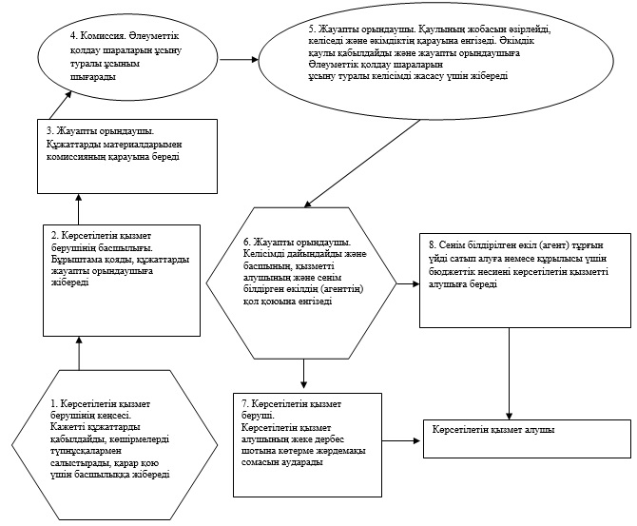
Ауылдық елдi мекендерге
жұмыс iстеуге және тұруға келген
денсаулық сақтау, бiлiм беру,
әлеуметтiк қамсыздандыру, мәдениет,
спорт және агроөнеркәсіптік
кешен мамандарына әлеуметтiк
қолдау шараларын ұсыну"
мемлекеттiк көрсетілетін
қызмет регламентіне
2-қосымша
"Ауылдық елдi мекендерге жұмыс iстеуге және тұруға келген денсаулық сақтау, бiлiм беру, әлеуметтiк қамсыздандыру, мәдениет, спорт және агроөнеркәсіптік кешен мамандарына әлеуметтiк қолдау шараларын ұсыну" мемлекеттік қызмет көрсетудің бизнес-процестерінің анықтамалығы
Ескерту. Регламент 2-қосымшамен толықтырылды - Қарағанды облысы әкімдігінің 04.11.2014 № 59/08 қаулысымен (алғашқы ресми жарияланған күнінен кейін күнтізбелік он күн өткен соң қолданысқа енгiзiледi).
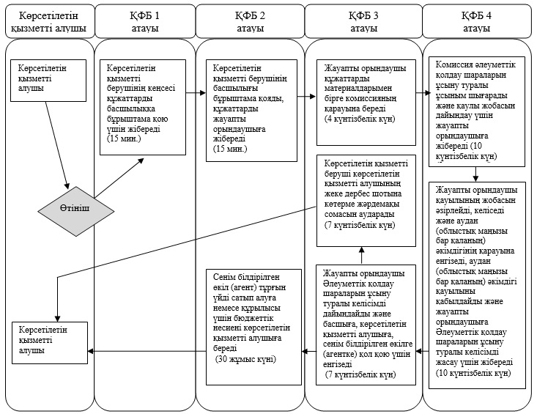

© 2012. Қазақстан Республикасы Әділет министрлігінің «Қазақстан Республикасының Заңнама және құқықтық ақпарат институты» ШЖҚ РМК

